– Presseinformation der Controlware GmbH –

Erfolgreiche Controlware IT-Security Roadshow 2025 mit rund 300 Besuchern

Dietzenbach, 19. März 2025 – Rund 300 Security-Verantwortliche aus ganz Deutschland nutzten die Controlware IT-Security Roadshow 2025, um sich im Februar und März rund um Datenschutz, Informationssicherheit, Resilienz und Compliance zu informieren. Gemeinsam mit zehn führenden Herstellerpartnern machte Controlware in Meerbusch, Frankfurt, Berlin, Stuttgart und München Station.
„Die IT-Sicherheitslage ist so angespannt wie noch nie: In Zeiten eskalierender globaler Konflikte haben es neben gewöhnlichen Cyberkriminellen auch immer mehr politisch motivierte Hacker auf Einrichtungen der kritischen Infrastrukturen abgesehen“, erklärt Mario Emig, Head of Information Security Business Development bei Controlware. „Mit der Einführung neuer Richtlinien wie NIS2 oder DORA versucht der Staat, dieser Entwicklung entgegenzuwirken – doch die Umsetzung der Normen wirft in den Anwenderunternehmen noch immer viele Fragen auf. Die Controlware IT-Security Roadshow hat sich als hervorragende Anlaufstelle für Security-Verantwortliche erwiesen, die mehr darüber erfahren möchten, wie sie ihre Infrastrukturen zuverlässig schützen und die regulatorischen Vorgaben durchgehend erfüllen können.“
Mit an Bord: Zehn führende Security-Hersteller
Bei den fünf Roadshow-Terminen in Meerbusch, Frankfurt, Berlin, Stuttgart und München wurde der IT-Dienstleister und Managed Service Provider von den Hersteller-Partnern Check Point, Cisco, Fortinet, genua, Infoblox, OPSWAT, Palo Alto Networks, SentinelOne, Tenable und Zscaler begleitet. Die Teilnehmer erhielten spannende Einblicke in die aktuelle Bedrohungslandschaft und praxisorientierte Lösungen für einen zuverlässigen Schutz. Im Fokus des breiten Vortragsprogramms standen zeitgemäße Segmentierungsansätze, effektives Exposure-Management, neue Automatisierungs- und DevSecOps-Lösungen, Unterstützung hinsichtlich Compliance-Anforderungen wie NIS2- und DORA sowie innovative Managed Detection & Response (MDR) und Vulnerability Management Services (VMS).
Darüber hinaus nutzten die Teilnehmer die Veranstaltung auch, um ihre konkreten Projekte zu diskutieren und sich untereinander über ihre Erfahrungen und Herausforderungen in der Praxis auszutauschen.

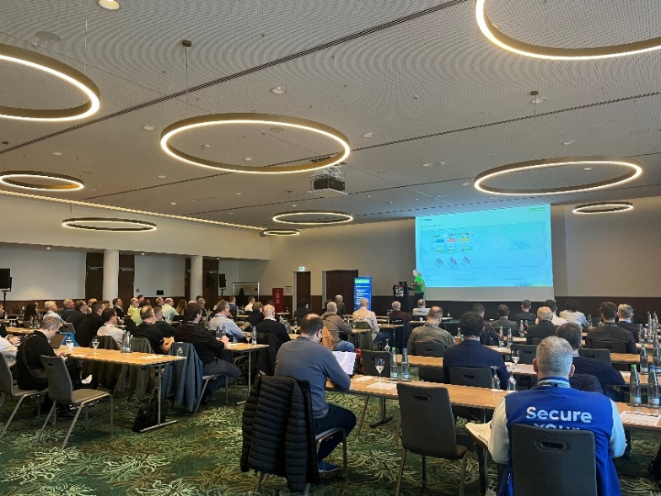 | Rund 300 Security-Verantwortliche aus ganz Deutschland nutzten die Controlware IT-Security Roadshow 2025, um sich im Februar und März rund um Datenschutz, Informationssicherheit, Resilienz und Compliance zu informieren.
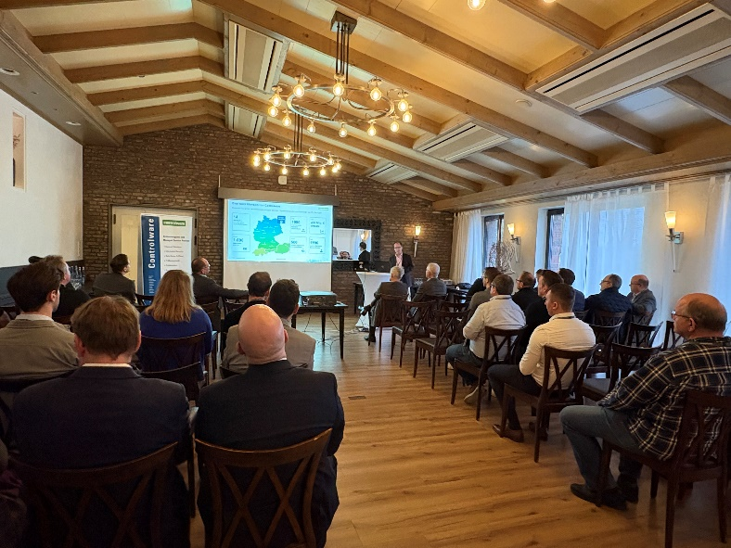 | Gemeinsam mit zehn führenden Herstellerpartnern machte Controlware in Meerbusch, Frankfurt, Berlin, Stuttgart und München Station.
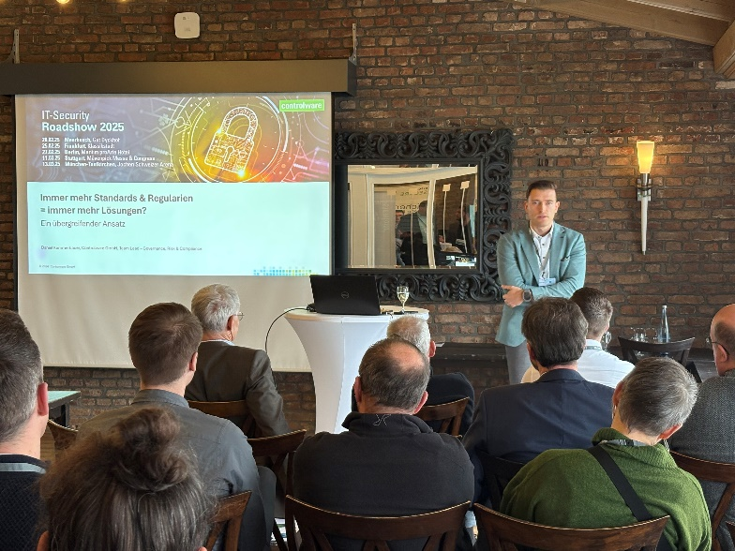 | Die Teilnehmer erhielten im Rahmen des breiten Vortragsprogramms spannende Einblicke in die aktuelle Bedrohungslandschaft und praxisorientierte Lösungen für einen zuverlässigen Schutz.

Über Controlware GmbH
Die Controlware GmbH zählt zu den Markt- und Qualitätsführern unter den IT-Dienstleistern und Managed Service Providern in Deutschland. Das Unternehmen ist Teil der Controlware Gruppe mit insgesamt rund 1.000 Mitarbeitenden und einem Umsatz von über 400 Mio. Euro, zu der auch die Networkers AG sowie Controlware Österreich gehören. Als Digitalisierungspartner von mittelständischen und großen Unternehmen sowie von Behörden und Einrichtungen der öffentlichen Hand entwickelt, implementiert und betreibt Controlware agile und resiliente IT-Lösungen in den Bereichen Network Solutions, Information Security, Data Center & Cloud, Collaboration, IT-Management und Managed Services – und unterstützt Kunden dabei, die Weichen für einen wirtschaftlichen, zukunftssicheren und nachhaltigen IT-Betrieb zu stellen. Dabei stehen wir unseren Kunden in allen Projektphasen zur Seite: von der Beratung und Planung bis hin zur Realisierung und Wartung. Als MSP mit einem eigenen ISO 27001-zertifizierten Customer Service Center reicht unser Angebot von Betriebsunterstützung bis zu kompletten Managed Services für Cloud-, Data Center-, Enterprise- und Campus-Umgebungen. Zudem bieten wir umfassende Cyber Defense Services. Neben unserem eigenen flächendeckenden Vertriebs- und Servicenetz mit 16 Standorten in DACH, die gemäß ISO 9001-zertifiziert sind, unterhalten wir internationale Partnerschaften und sind so in der Lage, anspruchsvolle globale Projekte abzuwickeln. Seit unserer Gründung im Jahr 1980 arbeiten wir eng mit den national und international führenden Herstellern sowie innovativen Newcomern zusammen und sind bei den meisten dieser Partner im höchsten Qualifizierungsgrad zertifiziert. Besonderes Augenmerk legen wir auf die Nachwuchsförderung: Seit vielen Jahren kooperieren wir mit renommierten deutschen Hochschulen und betreuen durchgehend rund 50 Auszubildende und Studenten.

Pressekontakt:  Stefanie Zender | Agenturkontakt:  Michal Vitkovsky
Controlware GmbH | H zwo B Kommunikations GmbH
Tel.: +49 6074 858-246 | Tel.: +49 9131 812 81-25
Fax: +49 6074 858-220 | Fax: +49 9131 812 81-28
E-Mail: stefanie.zender@controlware.de | E-Mail: michal.vitkovsky@h-zwo-b.de
www.controlware.de (Homepage) | www.h-zwo-b.de (Homepage)

